Модуль 1. Практическое занятие 1. Пристинский Ян Алексеевич
Часть 1
Пункт 1. Подключитесь к серверу для выполнения практических работ, используя клиент для протокола ssh: ssh, putty, smartty.
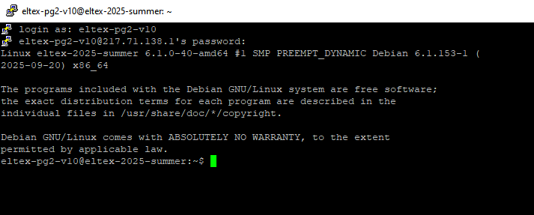
Пункт 2. Запустите новую сессию утилиты screen, с именем по умолчанию, посмотрите список подключенных пользователей командой w, отключитесь от сессии.
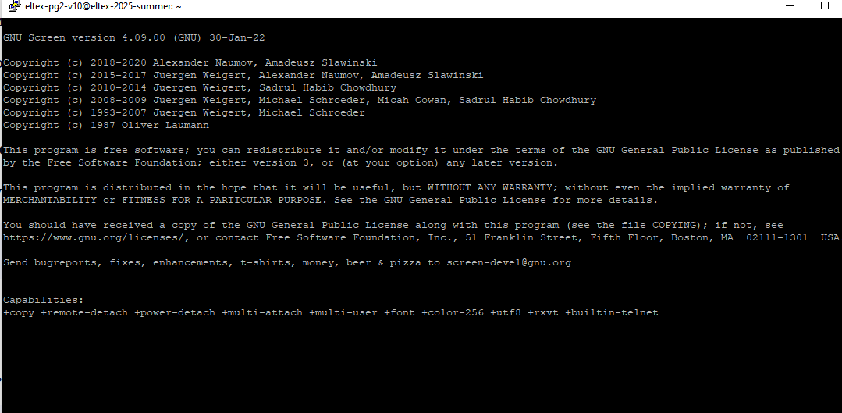
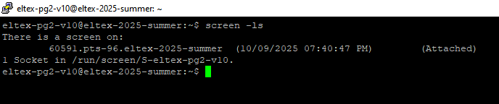
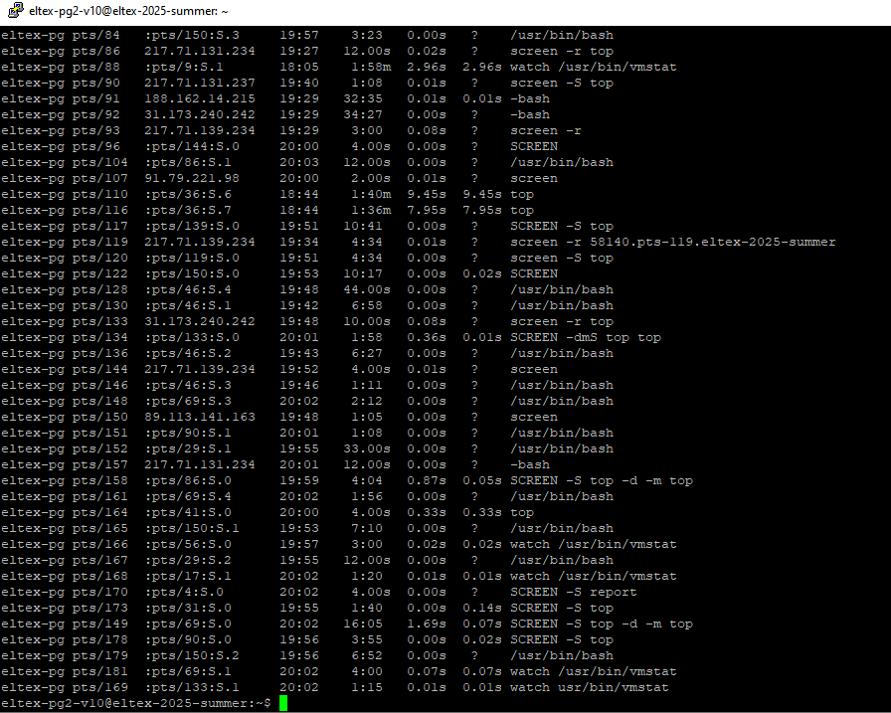
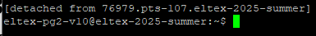
Пункт 3. Запустите отсоединенную сессию утилиты screen, при этом запустите в этой сессии команду top. Назовите сессию именем «top».
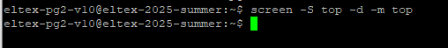
Пункт 4. Получите список сессий, созданных утилитой screen.
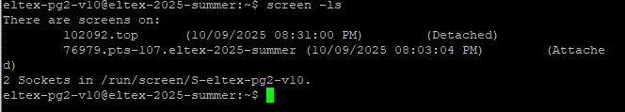

Пункт 5. Подсоединитесь к сессии top.
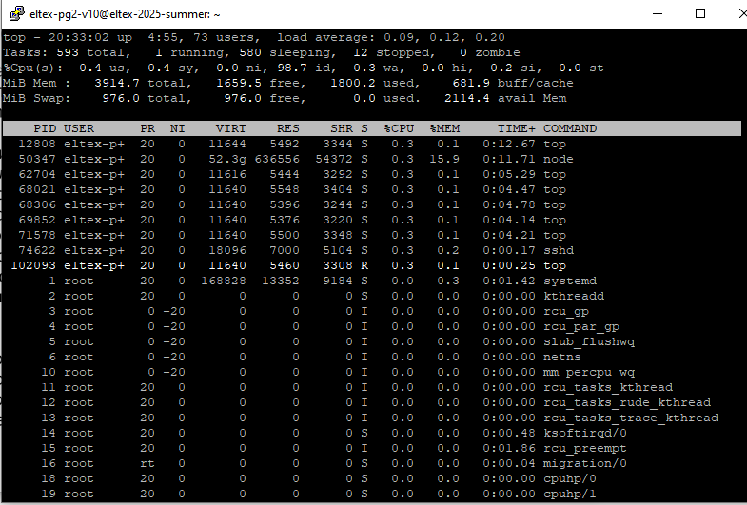
Пункт 6. Создайте еще одно окно в сессии top.
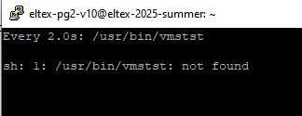
Пункт 7-8. В созданном окне выполнить команду watch user/bin/vmstat.
Пункт 9-10. Получите список окон. Переименовать второе окно как vmstat 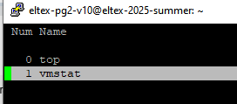

Пункт 11 - 12. Перейдите в окно, в котором работает top. Отсоединитесь от сессии top.
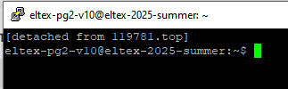

Пункт 13. Запустите новую сессию и запустите команду vi report_part1.txt

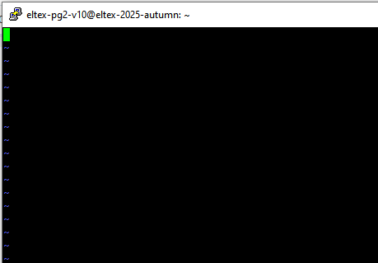
Пункт 14. Отсоединитесь от сессии и получить список сессий.
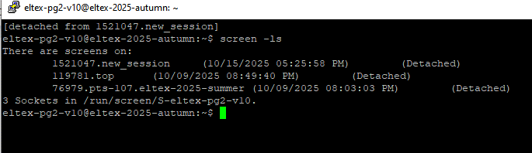

Пункт 15-16. Отключитесь от сервера, используя команду logout или комбинацию клавиш Ctrl+D. Подключитесь к серверу (как в п.1), и получите список сессий screen
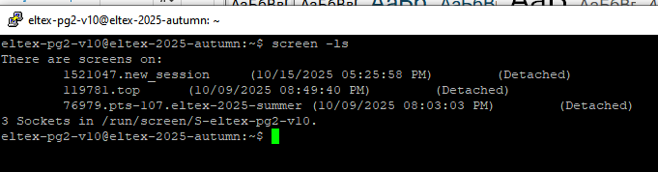

Пункт 17-18. Подключитесь к сессии с редактором и запишите в файл :
"ФИО часть 1 модуля 1 успешно завершена дата и время"
Закройте редактор, сохранив файл и закройте все сессии screen.
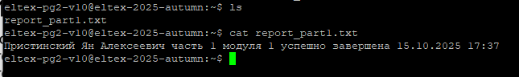
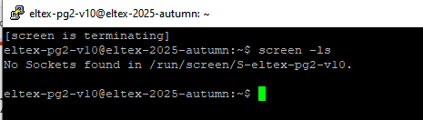

Часть 2
Пункт 1. Запустите новую сессию с именем "`whoami`_part2". Все команды сохраняйте в файле $USER_part.log, проследите за тем, чтобы он не содержал esc-последовательности форматирования и расцветки.
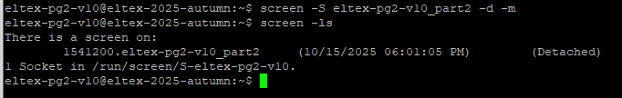
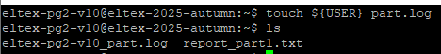
Пункт 2. С помощью механизма дополнения имен команд выведите все команды, которые начинаются на «ls».
Пункт 3. С помощью механизма дополнения имен переменных выведите все переменные, которые начинаются с «HIST».
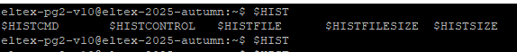
Пункт 4. Узнайте, сколько команд может храниться в файле истории.
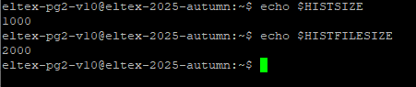
Пункт 5. Выведите имена файлов и каталогов из домашнего каталога, которые начинаются с «.».
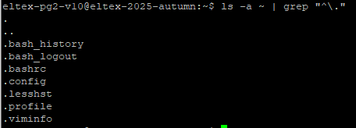
Пункт 6. Настройте вывод даты выполнения команд, хранящихся в истории.
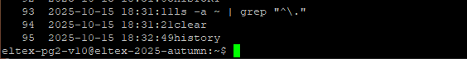
Пункт 7. Настройте автоматическое сохранение набираемых команд в файле истории:
• введите любую команду, например, команду date;
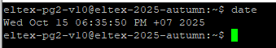
• проверьте, есть ли эта команда в кэше и файле истории команд;
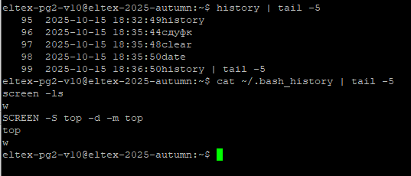
• определить переменную PROMPT_COMMAND так, чтобы кэш истории сохранялся в файле истории;
• ввести любую команду и проверить, появилась ли эта команда в кэше и файле истории.
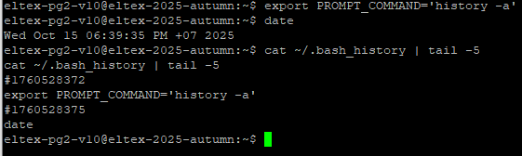
Пункт 10. Создайте переменную DATE, в которую запишите текущую дату. Проверьте содержимое переменной.
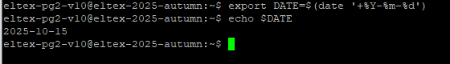
Пункт 11. Создайте переменную TIME, в которую запишите текущее время.
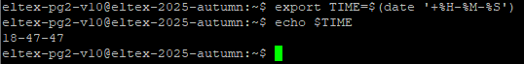
Пункт 12. Создайте переменную DATE_TIME в которую поместите значения из переменных DATE и TIME, разделенных пробелом. Проверьте содержимое переменной.
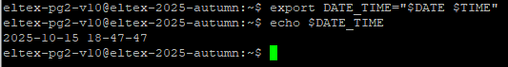
Пункт 13. Выведите имена файлов, содержащие хотя бы одну цифру, из каталогов /bin и /sbin.
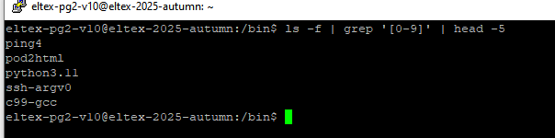
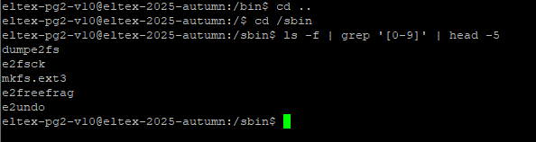

Пункт 14. Измените приглашение так, чтобы выводились имя хоста, имя пользователя и время: имя_пользователя@имя_хоста-HH:MM> (Используйте переменные bash и команду date)
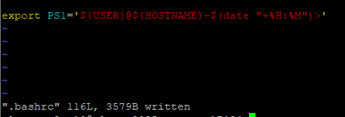

Пункт 15. Сделайте так, чтобы в запускаемом интерпретаторе bash выводилось приглашение, установленное в родительском интерпретаторе bash.
Пункт 16. Одной командной строкой создайте в домашнем каталоге подкаталоги для каждого месяца текущего года вида YYYY-MM(год реализуйте с помощью команды date и командной подстановки).
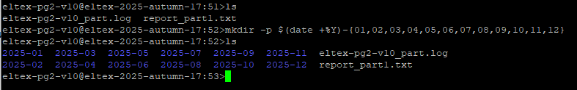
Часть 3.
Пункт 1. Перейдите в домашний каталог, создайте файл $USER_part3.log. Используемые в разделе 3 команды дописывайте в файл командой echo, не забудьте про экранирование.
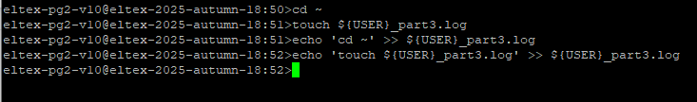
Пункт 2. Создайте иерархию вложенных каталогов D1/D2/D3.
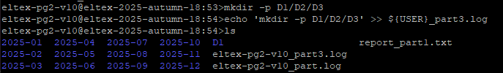
Пункт 3. В каталоге D2 создайте обычный пустой файл file.txt.
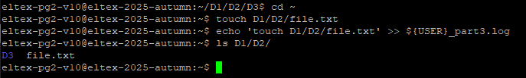
Пункт 4. Добавьте произвольный текст в файл file.txt.
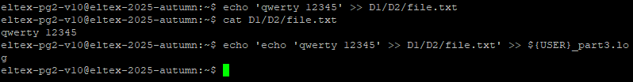Пункт 5. В каталоге D3 создайте символическую и жесткую ссылки на файл file.txt.
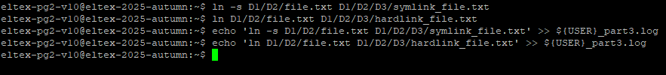
Пункт 6. Докажите, что ссылки созданы успешно.
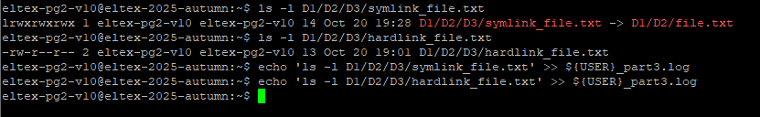
Пункт 7. Переместите файл file.txt в каталог D1.
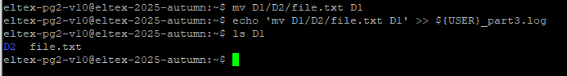
Пункт 8. Проверьте работу ранее созданных ссылок. Какая ссылка окажется рабочей и почему?
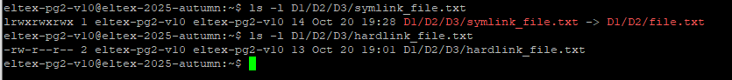 Символическая ссылка указывает на неверный путь к файлу, а жесткая ссылка ссылается на тот же файл, а не на путь к нему.

Пункт 9. Удалите каталог D2 со всем содержимым.
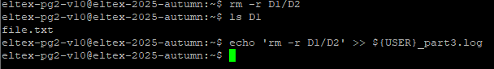
Пункт 10. Найдите все файлы в системе размером больше 20МБ. Убедитесь в том (du), что найденные файлы имеют нужный размер. Запишите в файл $USER_part3_gt50M.log список найденных файлов.
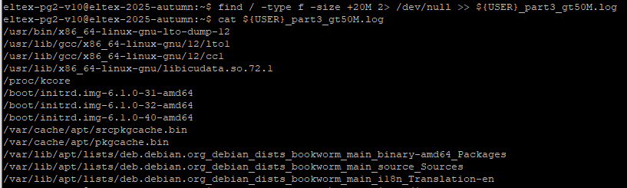
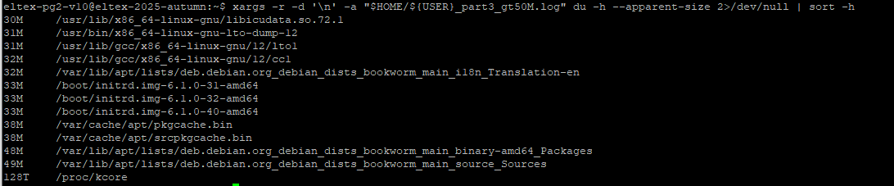
Пункт 11-12. В домашнем каталоге и его подкаталогах найдите обычные файлы, которые
были изменены в течение последних 24х часов.
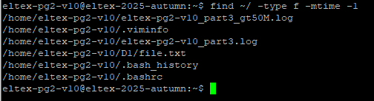
Пункт 13. Покажите, в каком каталоге находится команда find.
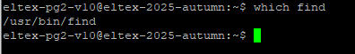
Пункт 14. Определите характер содержимого файла find командой file.
Пункт 15. Установите, к какому типу относятся файлы /boot/initrd.img*
